黔江正阳境内金属防护网工程项目“5.24”一般高处坠落事故调查报告
2023年5月24日8时6分左右，在黔江区正阳街道群力社区3组（小地名：煤炭弯）金属防护网工程项目施工现场，四川锐嘉建设工程有限公司的作业人员在进行注浆作业前的准备工作时，发生一起死亡一人的一般高处坠落事故，直接经济损失约130万元。
依据《中华人民共和国安全生产法》《生产安全事故报告和调查处理条例》及《重庆市安全生产条例》等有关法律法规的规定，经黔江区人民政府授权，成立由区应急局牵头，区公安局、区交通局、区总工会等部门组成的黔江正阳境内金属防护网工程项目“5.24”一般高处坠落事故调查组（以下简称“事故调查组”），并邀请区纪委监委机关、区检察院派员参加。
按照“科学严谨、依法依规、实事求是、注重实效”和“四不放过”原则，事故调查组通过现场勘查、调查取证、查阅资料、询问有关人员，查明了事故经过、原因、应急处置、人员伤亡和直接经济损失，认定了事故性质和责任，提出了对相关责任人的处理意见和事故防范措施建议，现将有关情况报告如下：
事故调查组认定，本次事故是一起因工人未按要求规范系挂安全带和锐嘉公司安全生产主体责任落实不到位造成的一般生产安全责任事故。
一、事故基本情况
（一）工程概况
1.工程参建单位情况：
建设单位：中铁八局集团第一工程有限公司（简称中铁八局一公司）
施工承包单位：四川锐嘉建设工程有限公司(简称锐嘉公司）
监理单位：石家庄铁源工程咨询有限公司（简称铁源公司）
工程名称：金属防护网工程
2.工程进度情况：
2023年2月23日，中铁八局一公司与铁源公司签订金属防护网工程《施工监理委托合同》；
2023年2月24日，中铁八局一公司与锐嘉公司签订金属防护网工程《建设工程施工合同》；
2023年3月24日，锐嘉公司组织作业人员进场；
2023年5月24日，锐嘉公司作业人员在进行注浆作业前准备工作时发生了本次事故。
（二）事故单位概况
锐嘉公司：成立于2018年5月23日，注册资本壹仟万元整，注册地址为成都市**区****街*号*栋*单元**层****号，公司类型为有限责任公司（自然人独资），统一社会信用代码：9151**********H620,经营范围：……地质灾害防治服务……法定代表人：李*平。
（三）事故发生经过
2023年5月24日6时40分许，锐嘉公司现场负责人陶*波组织施工作业班组在驻地院坝召开班前晨会，安排张*华负责递送锚杆和水泥灰浆，蒋*华和周*奎负责锚杆钻孔及注浆固定工作，蒋*银、林*银等8人负责卸被动大网及物资供应工作，杨*友负责开卷扬机给工作面运送材料。7时许，作业班组根据工作安排各自前往作业地点开展工作。8时许，张*华、蒋*华、周*奎三人到达作业地点，张*华在作业面材料堆放点进行注浆前的准备工作，蒋*华、周*奎到达指定地点进行锚杆孔打钻工作。8时6分许，张*华在准备材料的过程中，不慎踩空从距地面43米处沿着系挂安全带的防护绳滑落，最后坠落到作业面下方的坡坎上，导致张*华头部等多部位受伤。
（四）事故现场勘查情况
事故发生地山高坡陡，山坡平均倾角约70度，治理山体部分地段岩块松散，行走困难，死者系挂安全带为双保险双挂钩，死者坠落高度约43米。查勘情况详见下图。
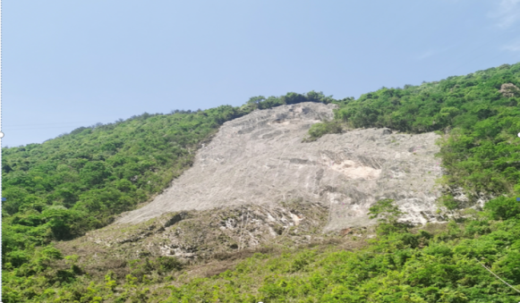
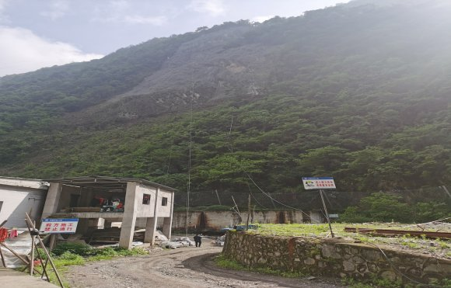
图一、金属防护网工程远景全貌图
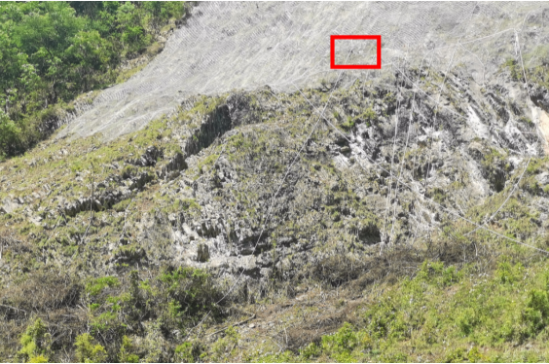
图二、红色方框处为事发前张*华所在位置
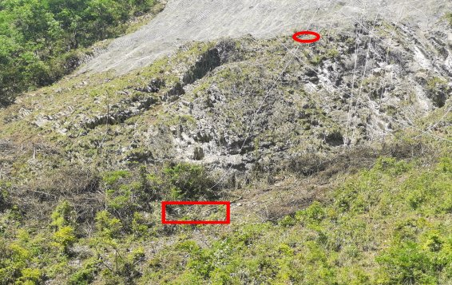
图三、红色圆圈标注为张*华系挂防护绳，红色方框处为坠落点
（五）事故造成的人员伤亡和直接经济损失
1.人员伤亡情况
序号 | 姓名 | 性别 | 年龄 | 身份 | 住址 | 伤亡  情况
1 | 张*华 | 男 | 52 | 工人 | 云南昭通市**县**乡**村委会*****号 | 死亡
2.直接经济损失情况
丧葬及善后赔偿费用合计：约130万元。
二、事故应急处置及评估情况
（一）事故信息接报及响应情况
该起事故发生后，锐嘉公司现场负责人陶*波及时向公司法人李*平、中铁八局一公司报告了事故情况。9时许，中铁八局一公司、锐嘉公司相关人员到区应急局报告了事故情况。接到事故报告后，区应急局组织区公安局、区交通局、正阳街道办事处及派出所等单位的相关领导及工作人员立即赶赴事故现场，指导协调救援和善后处置工作。
（二）事故现场应急处置情况
2023年5月24日8时6分许，杨*友在卷扬机旁看到张*华沿着系挂安全带的防护绳往下滑落，便大声呼喊，现场负责人陶*波听见后，便立即安排离事发地最近的蒋*华、周*奎下去查看张*华的情况，同时拨打了120急救电话，安排班组长蒋*银带人上去开展救援。8时40分许，黔江区民族医院120急救车到达黔永硅厂，急救医生反馈因路况差车辆进不来，急救车只能停在此处。9时20分许，区应急局、区公安局、区交通局、正阳街道办事处及派出所等单位的相关领导和工作人员到达现场，此刻张*华刚被抬下山。随即，现场相关单位领导要求锐嘉公司派车将张*华送到120急救车停放处，送往医院进行救治。
（三）医疗救治及善后工作
2023年5月24日10时许，张*华被120急救车送到黔江区民族医院进行抢救，11时5分经医生抢救无效宣布死亡。随后，锐嘉公司将死者张*华送往黔江殡仪馆。同时，正阳街道办事处组织锐嘉公司和死者家属协商善后处置工作，经协商议定由锐嘉公司支付赔偿金130万元，死者家属将张*华遗体运回云南老家进行安葬，家属往返产生费用由锐嘉公司承担。
（四）事故应急处置评估
事故发生后，锐嘉公司及时开展了救援，对伤者进行了救治，并及时向有关部门报告了事故情况，妥善处置了事故善后工作，未造成不良社会影响。整个过程处置及时，方法得当，无社会负面舆情，未影响社会安全稳定。
五、事故原因分析
（一）直接原因分析
死者张*华安全意识淡薄，未按照2023年3月30日安全技术交底内容第五项规定规范系挂安全带是事故发生的直接原因。按照该公司对安全带的使用要求，张*华在作业时应将安全带的两个挂钩分别系挂在固定锚点和防护绳上。根据现场勘查得知，事发当天，张*华未将佩戴的双保险双挂钩安全带按照2023年3月30日安全技术交底内容第五项规定规范系挂，仅系挂一个挂钩在防护绳上且未扣紧扣牢便在防护网上行走，进行注浆作业前的准备工作，走动过程中不慎踩空导致身体重心失衡沿防护绳滑落坠至作业面下方坡坎上。
（二）间接原因分析
锐嘉公司企业主体责任落实不到位是事故发生的间接原因，其主要体现在以下三个方面：一是作业现场安全管控不到位，未及时发现并制止现场作业人员未按要求规范系挂安全带，安全带保险扣未扣紧扣牢便在防护网上行走进行注浆作业前准备工作的违章行为；二是项目安全生产管理制度不完善，未建立相应的机制对全员安全生产责任制落实情况进行监督考核，保证全员安全生产责任制的落实；三是对作业人员的安全生产教育和培训不到位，对新入职作业人员开展的安全教育和培训时间不足24学时。
六、相关职能部门履职情况
（一）黔江区渝湘高速铁路建设指挥部履职情况
通过查阅资料，黔江区渝湘高速铁路建设指挥部从以下两个方面履行安全生产行业监管责任。
一是认真贯彻落实上级文件精神，2023年3月20日转发重庆市黔江区交通局《关于印发2023年全区交通行业安全生产与自然灾害防治工作要点的通知》、2023年3月24日转发重庆市安全生产委员会办公室《关于落实建设施工安全生产十条措施的通知》、2023年3月29日转发重庆市交通局《关于深入开展委外作业安全管理专项整治的通知》。二是常态化开展安全检查，不定期开展安全例会，坚持问题导向，着力发现问题、解决问题、消除隐患，努力营造良好安全环境。重点对安全责任、上级决策部署、重要时段（节点）安全防范措施等落实情况进行督导检查，按照上级文件要求，督促指导企业加强安全管理、遵守各项安全管理规定、积极做好事故防范，对现场督导检查发现的隐患和问题“清单式”交办，跟踪闭环整改，助力企业安全发展。
（二）正阳街道办事处履职情况
通过查阅资料，正阳街道办事处从两个方面推进辖区内安全生产工作。
一是领导重视及时部署。街道主要领导分别于4月10日和5月16日召开安全生产与自然灾害防治工作专题研判会传达学习市、区两级相关会议精神，对辖区安全风险进行研判并对安全稳定工作进行专题安排部署；4月份以来分管领导共计召开了2次安全生产工作安排部署会，安排部署重大事故隐患专项排查整治2023行动并对辖区建筑施工、边坡治理等领域进行风险研判。二是严格安全监管执法。严格按照《正阳街道2023年安全生产与自然灾害防治监管执法工作计划》，认真开展安全生产执法检查。金属防护网工程开工以来，开展现场监督检查2次（4月11日、5月8日），正阳街道办事处朱*刚副主任要求锐嘉公司进一步优化项目方案和强化隐患排查；开展安全生产执法检查2次（4月27日、5月31日），发现安全隐患2处，责令现场立即进行了整改。接到事故报告后，正阳街道办事处第一时间赶赴现场参与事故救援及事故善后处置工作。
七、事故责任的认定以及对事故责任者的处理建议
（一）未发现负有事故责任的单位和个人
1.黔江区渝湘高速铁路建设指挥部，调查组未发现相关人员有失职渎职行为。
2.正阳街道办事处，调查组未发现相关人员有失职渎职行为。
（二）免于追究刑事责任的人员
张*华，锐嘉公司实施金属防护网工程的作业人员，在进行注浆作业前准备工作时，未按照2023年3月30日安全技术交底内容第五项规定要求规范系挂安全带便在防护网上走动，其行为涉嫌违反《中华人民共和国刑法》第一百三十四条第一款之规定，鉴于张*华已在本次事故中死亡，建议免于追究刑事责任。
（三）建议给予行政处罚的单位和个人。
1.建议给予行政处罚的单位
锐嘉公司，作业现场安全管控不到位，未及时发现并制止现场作业人员未按要求规范系挂安全带，安全带保险扣未扣紧扣牢便在防护网上行走进行注浆作业前准备工作的违章行为，违反了《中华人民共和国安全生产法》第二十五条第六款；项目安全生产管理制度不完善，未建立相应的机制对全员安全生产责任制落实情况进行监督考核，保证全员安全生产责任制的落实，违反了《中华人民共和国安全生产法》第二十二条；对作业人员的安全生产教育和培训不到位，对新入职作业人员开展的安全教育和培训时间不足24学时，违反了《中华人民共和国安全生产法》第二十八条第一款。锐嘉公司对本次事故发生负有直接管理责任。依据《中华人民共和国安全生产法》第一百一十四条第一款第一项之规定，建议由区应急局给予其罚款的行政处罚。
2.建议给予行政处罚的个人
李*平。锐嘉公司的法定代表人，作为本单位安全生产第一责任人，未建立健全并落实本单位全员安全生产责任制，未组织制定并实施本单位安全生产教育和培训计划，未组织建立并落实安全风险分级管控和隐患排查治理双重预防工作机制，督促、检查本单位的安全生产工作，及时消除生产安全事故隐患。其行为违反《中华人民共和国安全生产法》第二十一条第一项、第三项、第五项的规定，李*平对以上行为负有主要领导责任。依据《中华人民共和国安全生产法》第九十五条第一款第一项之规定，建议由区应急局给予其罚款的行政处罚。
八、事故整改和防范措施
为了从此次事故中深刻汲取血的教训，避免和预防类似事故再次发生，针对本次事故的特点，建议如下：
锐嘉公司:一是严格落实企业安全生产主体责任，进一步完善项目安全生产管理制度，明确项目各岗位的责任人员、责任范围和考核标准，建立相应的机制对全员安全生产责任制落实情况进行监督考核，保证全员安全生产责任制落实到位。二是进一步加强对安全生产管理人员履职能力建设，安全生产管理人员要根据本单位的生产经营特点，对安全生产状况进行经常性检查；对检查中发现的安全问题，应当立即进行整改，不能立即整改的应当及时报告本单位有关负责人，有关负责人应当落实人员、措施、经费、责任、预案及时进行整改，整改落实情况应当如实记录在案。三是进一步加强对作业人员的安全教育培训工作，教育督促作业人员严格执行公司安全生产规章制度和安全操作规程；进一步做细做实对作业人员的安全交底、技术交底和风险告知工作，确保作业人员知风险、明职责、会操作、能应急。
黔江正阳四川锐嘉建设工程有限公司
“5.24”一般高处坠落事故调查组
2023年7月19日

